**NVIDIA CUDA バージョン 8.0の**

**インストール**

最終更新: 2017年11月13日

**URL**: https://www.kunihikokaneko.com/dblab/toolchain/cuda8.docx

もしくは https://www.kunihikokaneko.com/dblab/toolchain/cuda8.pdf

**キーワード**： NVIDIA CUDA, Visual Studion C++, Windows

**目次**

１．NVIDIA CUDA バージョン 8.0のダウンロードとインストール　・・・・・・・・・・・・・・　２

２．CUDA サンプルプログラムのビルドと実行　・・・・・・・・・・・・・・・・・・・・・・　１１

**１．NVIDIA CUDA バージョン 8.0のダウンロードとインストール**



**NVIDIA CUDA はCNTKというソフトでも使用される**．今後CNTKを使う可能性があるので，次のウェブページで**CNTKが指定しているバージョン**である8.0をインストールする．

CNTKについてのWebページ：

<https://docs.microsoft.com/en-us/cognitive-toolkit/Setup-CNTK-on-Windows>

**◆ 前もって準備しておくこと**

マイクロソフト CNTK を使う予定がある場合には，「CNTK を自分でビルドするのならVisual Studio 2015 の C++が必要」とあるので，Visual Studio 2015 の C++ をインストール済みであること．

* https://docs.microsoft.com/en-us/cognitive-toolkit/Setup-CNTK-on-Windows の記載通り

**◆ ここで設定する環境変数（自動設定される）**

* システム環境変数**CUDA_PATH**

**C:\Program Files\NVIDIA GPU Computing Toolkit\CUDA\v8.0**

* システム環境変数**CUDA_PATH_V8_0**

**C:\Program Files\NVIDIA GPU Computing Toolkit\CUDA\v8.0**

* https://docs.microsoft.com/en-us/cognitive-toolkit/windows-environment-variables の指定通り

**◆ ダウンロードとインストールの手順**

① ウェブページを開く

[**https://developer.nvidia.com/cuda-toolkit-archive**](https://developer.nvidia.com/cuda-toolkit-archive)

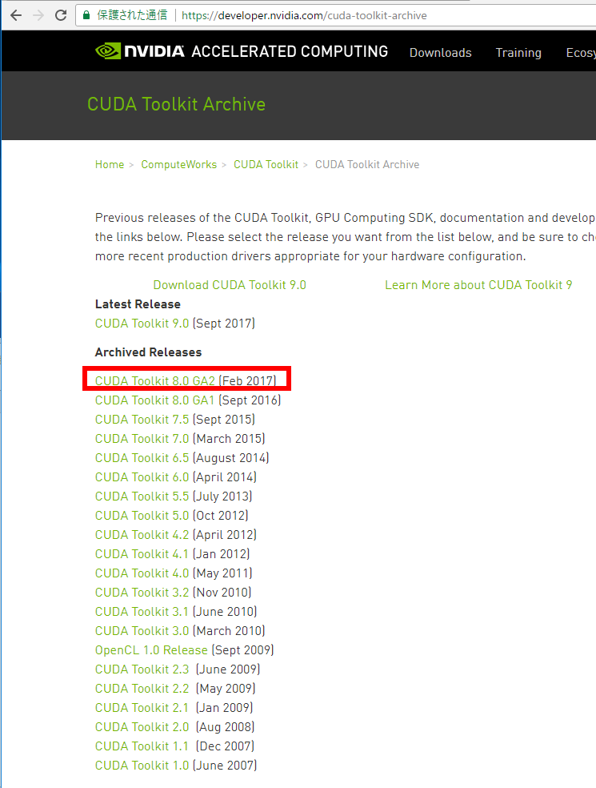② **バージョン8.0**の**最新版**を選ぶ

※ https://docs.microsoft.com/en-us/cognitive-toolkit/Setup-CNTK-on-Windows

の指定通り

1. 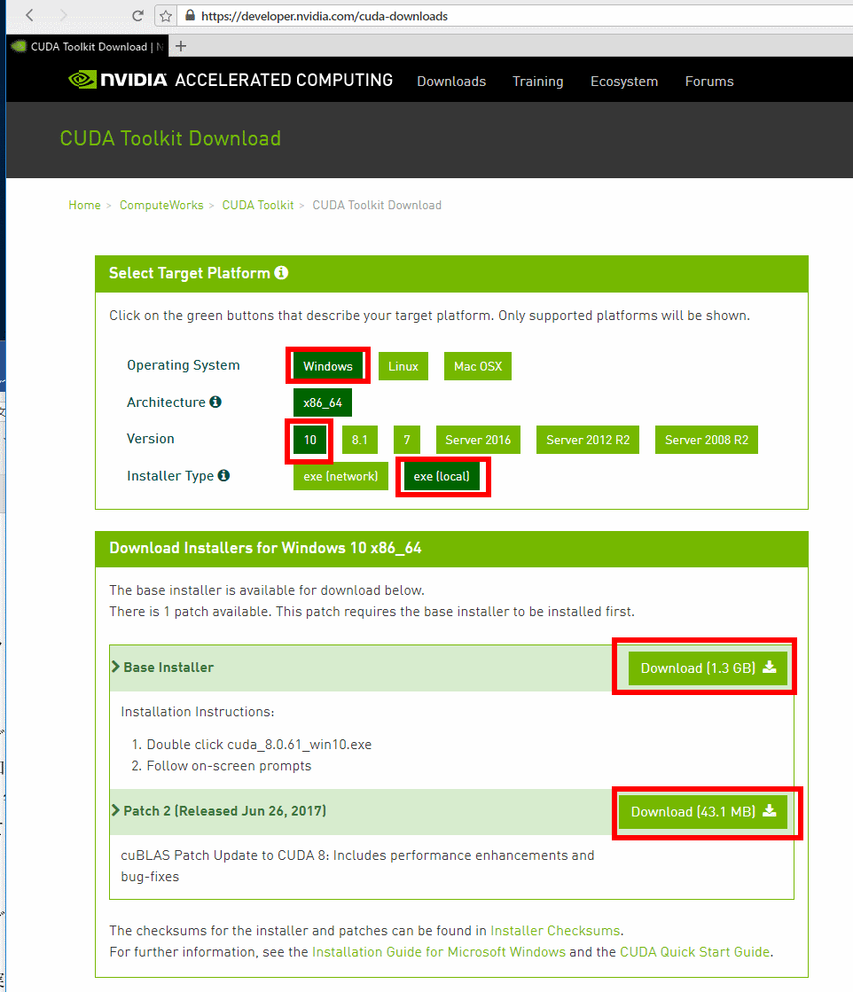「**Windows**」，「**10**」「**exe [local]**」を選ぶ．

**まず，「Base Installer」の右横**の「**Download**」をクリックして，.exe ファイルをダウンロード

**次に，「Patch 2」の右横**の「**Download**」をクリックして，.exe ファイルをダウンロード

1. 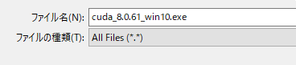 .exe ファイルのダウンロード

を確認．ファイルは２つ．

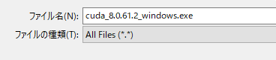

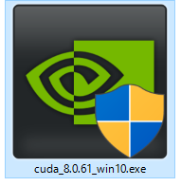

⑤ ダウンロードした .exe ファイルのうち「Base Installer」の方を**先に実行**する．

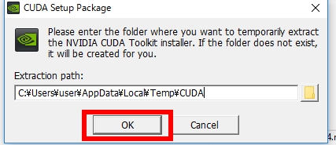⑥ 展開（解凍）先ディレクトリ（フォルダ）の指定．

既定（デフォルト）のままでよい．「**OK**」をクリック．

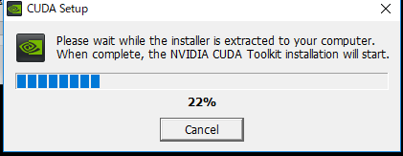⑦ 展開（解凍）が自動で行われるので，しばらく待つ．

⑧ ライセンス条項の確認．

⑨ インストールオプションは，「**カスタム（詳細）**」を選び，「**次へ**」をクリック．

⑩ コンポーネントを確認する．既定（デフォルト）のままでよい．「**次へ**」をクリック．

⑪ インストール場所の選択は，既定（デフォルト）のままでよい．「**次へ**」をクリック．

⑫ このとき，Windows セキュリティの画面が開くことがある．開いた場合には，「**インストール**」をクリック．

⑬ インストールが始まるので，確認する．

⑭ このとき，ディスプレイアダプターのインストールが始まる場合がある．「**インストール**」をクリックして，インストールを続行する．

⑮ Visual Studio 2015 が**インストール済み**だったときは，Nsight for Visual Studio 2015 がインストールされたことが確認できる．確認したら「**次へ**」をクリック．

⑯ インストール終了の確認．「**閉じる**」をクリック．

※ 「コンピュータを再起動してください」と表示される場合がある．そのときは，**再起動**する．

⑰ 確認のため，**GeForce Experience** を起動してみる．

　※ このとき，最新版への更新が始まり，起動に時間がかかることがある．

* このとき，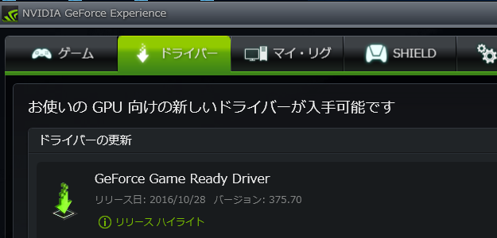右図のように，「**お使いのGPU向けの新しいドライバーが入手可能です**」と表示されることがある．そのときは，**新しいドライバをインストール**する．

⑱ 右図のように画面が開くことを確認する．確認したらOKである．画面を**閉じる**．

　※ 画面が違うことがある

⑲ 今度は，ダウンロードした .exe ファイルのうち「Patch 2」の方を**実行**する

⑳ 展開（解凍）先ディレクトリ（フォルダ）の指定．

既定（デフォルト）のままでよい．「**OK**」をクリック．

㉑　ライセンス条項の確認

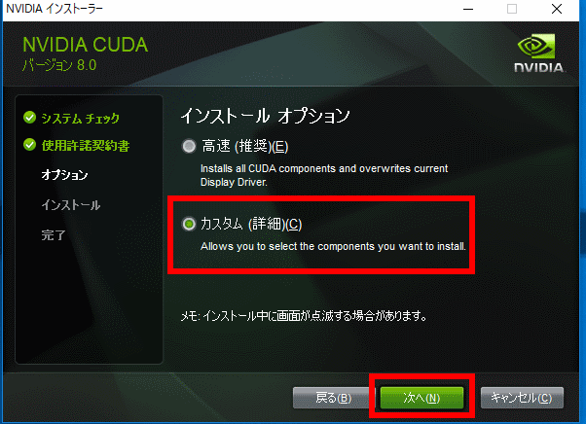

㉒ インストールオプションは，「**カスタム（詳細）**」を選び，「**次へ**」をクリック．

㉓ コンポーネントを確認する．既定（デフォルト）のままでよい．「**次へ**」をクリック．

㉔ インストール場所の選択は，既定（デフォルト）のままでよい．「**次へ**」をクリック．

㉕ インストール終了の確認．「**閉じる**」をクリック．

㉖ Windowsの**システムの環境変数 CUDA_PATH** と **CUDA_PATH_V8_0** が次のように自動で**設定**されていることを確認する

CUDA_PATH=**C:\Program Files\NVIDIA GPU Computing Toolkit\CUDA\v8.0**

CUDA_PATH_V8_0=**C:\Program Files\NVIDIA GPU Computing Toolkit\CUDA\v8.0**

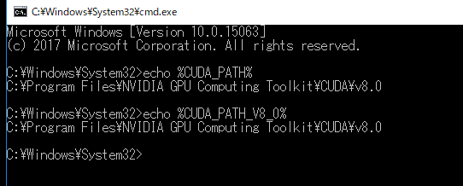

㉗ コマンドプロンプトを開き「nvcc」がインストールされていることを確認する．

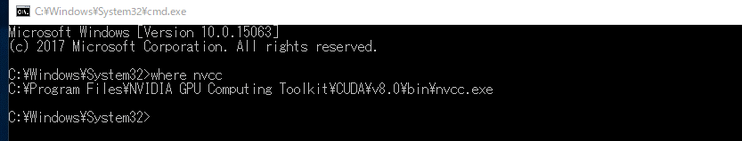

**２．CUDA サンプルプログラムのビルドと実行**



　付属のサンプルプログラムを Visual Studio 2015 C++ を用いてビルドし実行してみる．

◆

① C:\ProgramData\NVIDIA Corporation\CUDA Samples\v**8.0** を開く

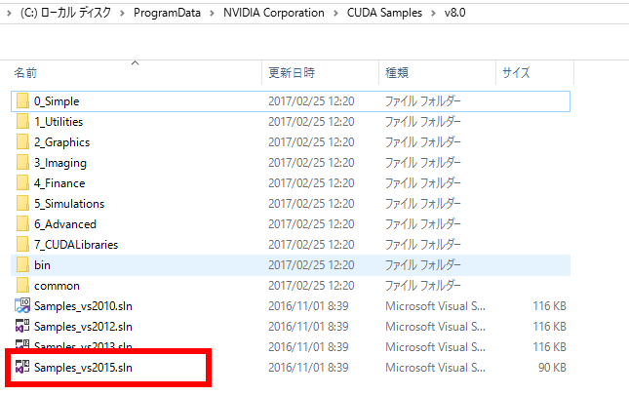② Samples_vs**2015**.sln ファイル（Visual Studio 2015 のソリューションファイル）を開く．

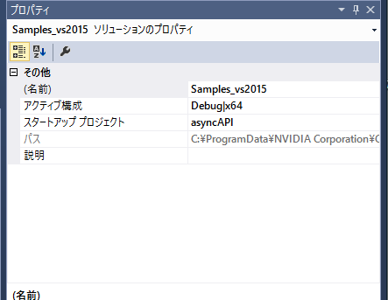③ ソリューションエクスプローラーの「**ソリューション 'Sample_vs2015' (155プロジェクト)**」を**右クリック**すると，下にプロパティが表示されるので確認する．

④ Visual Studio2015 の「**ビルド**」メニューを開き，「**ソリューションのビルド**」を選ぶ．

⑤ 画面の下にある Visual udio 2015のコンソールを見て，ビルドの終了を確認．

* ビルドの終了まで待つ．

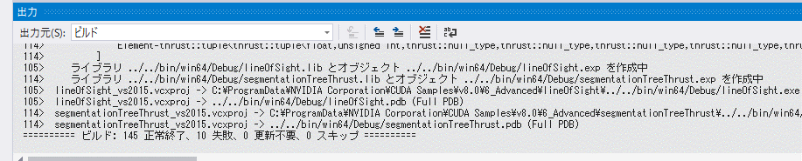

⑥ C:\ProgramData\NVIDIA Corporation\CUDA Samples\v**8.0**\bin の下にプログラムができる．いくつかを実行してみる．

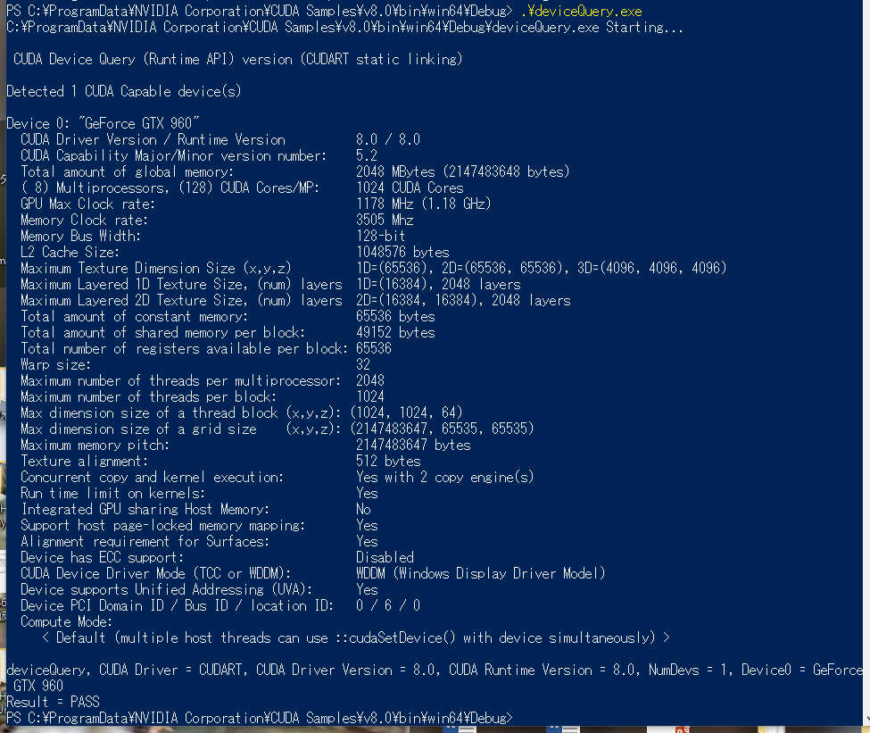

図．devicequery.exe の実行結果

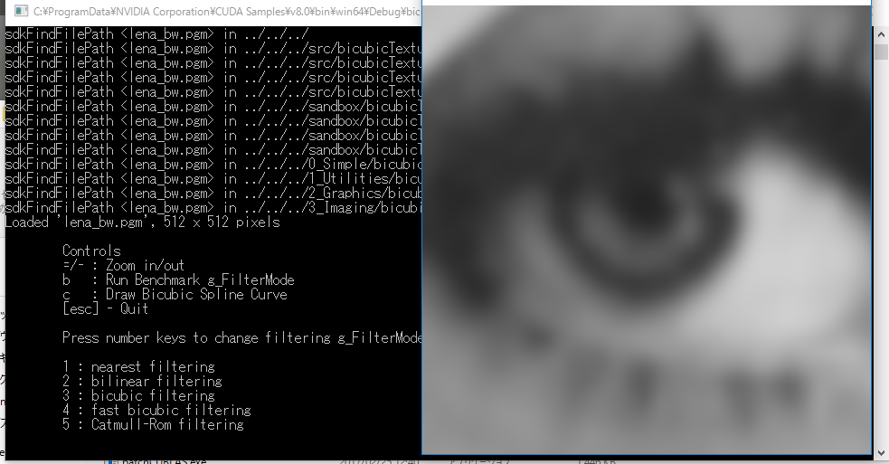

図．BicubicTexture.exe の実行結果

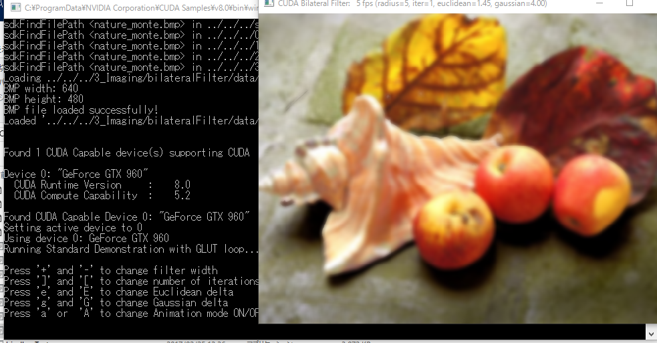

図．BilateralFilterの実行結果

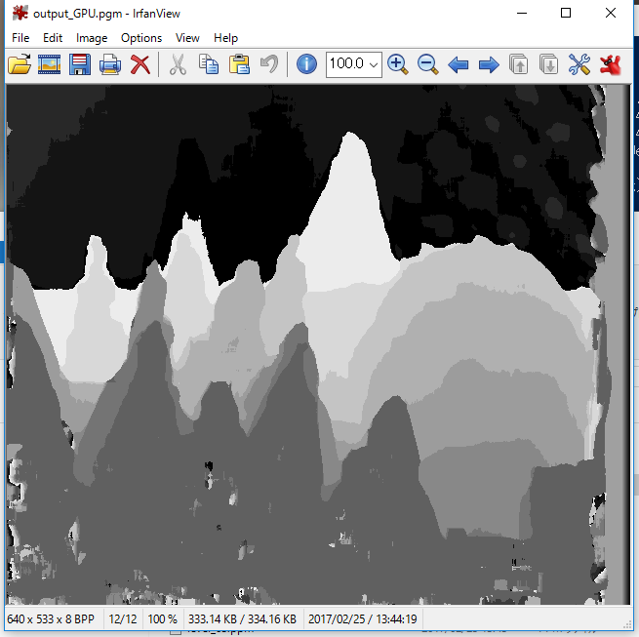

図．stereoDisparityの実行結果

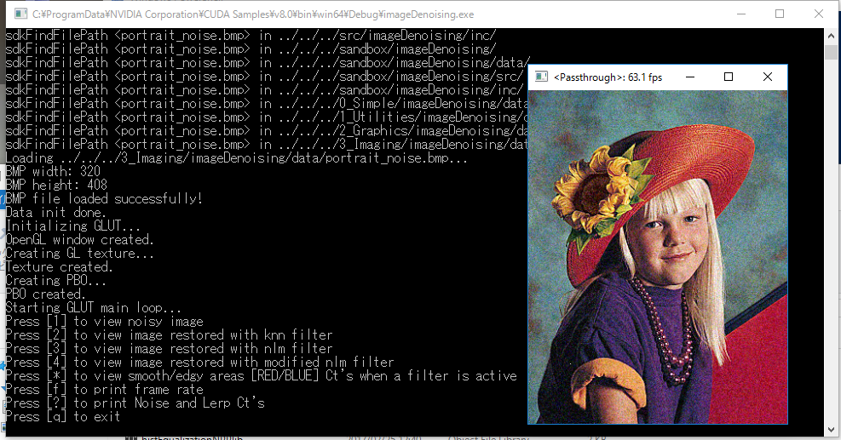

図．ノイズの除去（Image Denosing with knn, nlm, modified nlm filters）

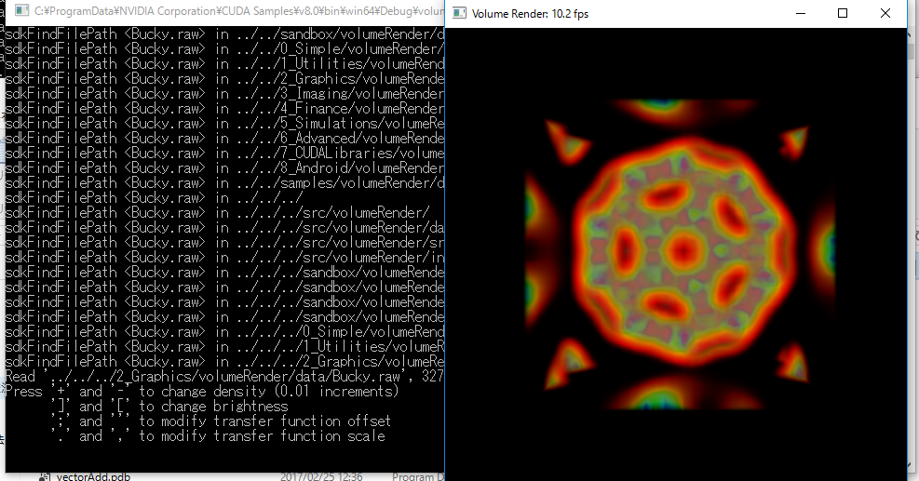

図．Volume Filtering